**Task 1 - Базова архітектура мікросервисів**

**Вимоги до протоколу**

У протоколі має міститись:

* посилання на GitHub з проектом

<https://github.com/DruzDanil/distributed-systems-design-2024>

* скріншоти з POST/GET-запитами з додаванням декількох повідомлень та відповіді на них
* 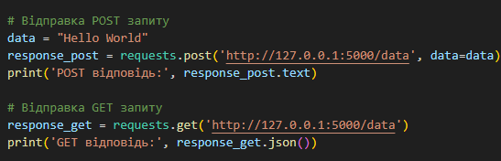



* вміст консолі кожного з мікросервісу якщо туди виводиться якась корисна інформація

facadeserv.py

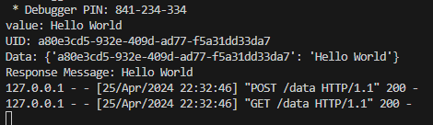

loggingserv.py

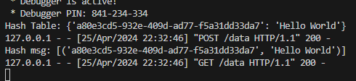

messageserv.py

